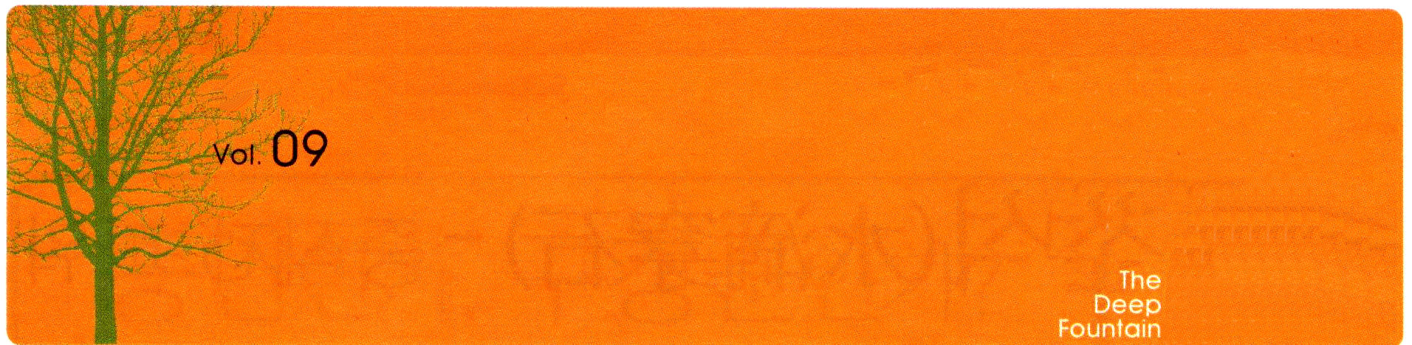


重職者の手紙｜週刊誌

＊深い泉STORY

あなたの中に
ある光

公務員の人だったが、娘が不治の病になったと言った。十分に幸せだと見え、期待できる将来を約束されたように見える人だった。彼と会った時、人生には解決できない問題があるが、それは本質的には霊的問題、すなわち、神様を離れたことであり、その暗やみに光が照らされてこそ、正しい自由を味わえると言ったところ、その人はその通りだと言った。健康な肉体にも光が照らされてこそ健康だが、あなたの娘がなった病気は、おかしな病名ではあるが、その部分に医学的な光線が照らされれば、いのちを維持することができると話した。
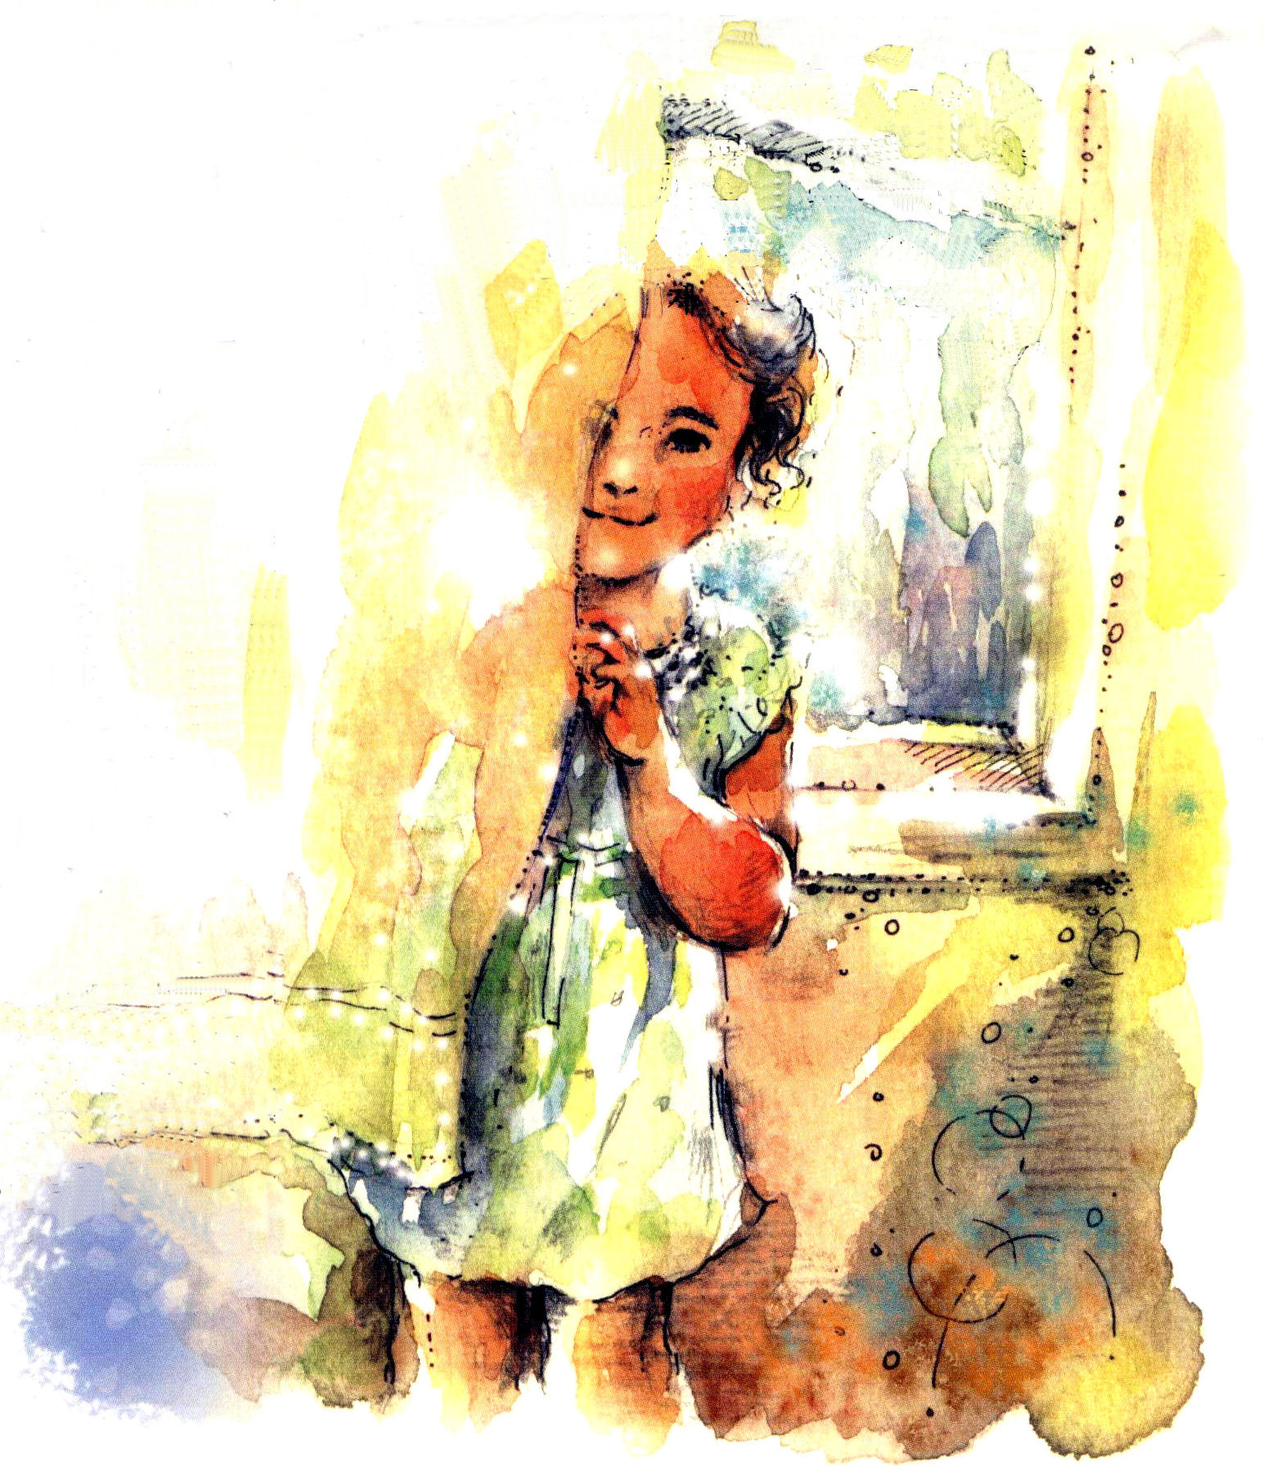
事実は、不治の病で苦しむ少女にだけ光が必要なのではない。季節がめぐってくることも、光の動きよって知ることができる。春が来たことを一番最初に分かることができるのは、黄緑色の新芽だが、それより先に感じられるのは、説明しにくい春の色だ。春の色が何かと尋ねられたら、答えるのには困るだろう。しかし、昼も夜も色があるが、それを見分ける土台も、光の存在があるためだ。一般的に見る光は、太陽光熱の白色の明るさだけだが、その光をプリズムに通して見れば、雨が降った後の虹と同じように、赤、だいだい、黄、緑、青、藍、紫の7色に見える。純粋な白い光の中に隠れている七色は、まるで、人生の中に隠れている神様の秘密の絵のようだ。

神様は誰にでも光を与えられた。なぜなら、神様は光であり、私たちは光で創造されたためだ。ところで、人生がある日、暗やみに聞き従って、その時から私たちにあった光が去ってしまった。光を失ってしまった時間の中で、人生は一日、一日、暗やみの生活を送り、暗やみの人として生きていくようになった。以前に光を見たために、光にあこがれるけれど、自分の中に光を見ることができない悲しみだけが人生を押さえ込む。宗教をしている人の中で、あまりにも苦しめられる人々が、かろうじて光を見出すのだが、それもサタンが許した範囲の中での虚像の光であるだけだ。それで、宗教的な象徴物である絵と像で光を表わそうと、後光を強調するのを見るのは、そのような理由のためだ。

光は功徳を通して見つけられるものではなく、伝道者との出会いを通してなされる。お金で買うことができない事実的なメッセージを通して、福音を受け入れる受け入れを通して、値段をつけることもできない最高の祝福が伝えられる。朝がくれば、その光の中で自然にあらゆるものが明るくなっていくように、イエスがキリストであるという正確な真の発見をする時、永遠の昔から存在していた光の答えを味わうようになる。もし光を見つけないなら、永遠の暗やみから逃れることはできないので、信仰によってだけ、発見できるこのような事実を神様の奥義だと言う。外には話しにくい現実だが、明らかな事実は、あなたの中に光があって、その光を、もう、味わう時になったということだ。そう、今なのだ。
文＿チョン・ヒャングック牧師

02
重職者の手紙 2008年3月21日 vol.9

＊The Leader's Time

水滴穿石(水したたりて石をうがつ)－重職者のパワー

「小さい者が氏族となり、弱い者が強国をなる力、その力がまさに重職者のパワー(power)です」

アメリカ社会に、ブラックパワー(Black Power)という言葉があります。1967年、白人主流社会の中で差別されていた黒人の悲しみが爆発して、23箇所の都市で160回あまりの暴動として現れました。大規模な黒人の暴動を経験したアメリカ社会は、オットー・カーナーを委員長にした対策委員会を準備して、1968年2月29日、カーナー委員会の報告書を発表しました。報告書では、黒人暴動の主犯として、黒人急進主義者が組織的に共謀したということではなく、白人社会の人種主義が主犯であると指摘したので、白人主流社会は大きな衝撃を受けるようになりました。このことによって、アメリカ社会が黒人と低所得層の問題を真剣に省みる転換点になったのですが、この時に出てきた単語がまさにブラックパワーです。
時代ごとに、歴史ごとに、一線を画す転換点(Turning Point)があります。歴史もそうですが、教会史も、個人の人生もそうです。重要な事件と問題が起きたように見えるのですが、いつでもそういう転換点を通して、一段階ずつ発展してきたのです。

ところで、変わらないものがあります。人間の不幸の歴史は、神様を離れてから後、文明と科学の発達と関係なく、人間をより一層、苦しみの中に押し込んでいます。聖書は、これからもより一層、人間には苦しみの時代、混乱の時代が訪れてくることを語っています。なぜでしょうか。人間に不幸をもたらすサタンという存在が、今でも確かに働いているからです。サタンが人間に与える贈り物は、だますこと、盗むこと、殺すこと、滅ぼすことだけです。

すべてのイスラエルの民が、エジプトで奴隷になって言葉にもできない苦しみにあっていた時、神様はモーセを送って、出エジプトの秘密を知らされました。そして、その秘密をすべてのイスラエルの民に伝える者を呼ばれたのです。出エジプトしたイスラエルの民がエリコの城壁を前にして、ヨルダン川の岸で震えていた時、あちこちを回りながら「契約の箱について行きなさい」というみことばを伝える者を呼ばれました。偶像と暗やみの文化に地域が捕われて、次の世代が死んでいっている時、光を照らす灯台を所々に立てました。その伝達者、その灯台が、まさに重職者(Church Lay Leaders)です。この秘密を分かったステパノは、パリサイ人が投げる石の前に屈服しませんでした。この秘密を分かったパウロは、迫害の中で、むしろ「ローマも見なければならない!」と大胆に告白しました。彼らの殉教は、時代をアップグレード(Up-grade)させました。明らかな理由があるなら、いくら死がきても、それは無駄な死ではなく、時代を変える最も意味のある死なのです。水滴一つが落ちているようですが、結局、岩を貫く、水滴穿石(水したたりて石をうがつ)の人生、それが重職者の人生です。ここに神様の自尊心、重職者の自負心があるのです。
文_柳光洙牧師

伝道者の祈り
神様、今日もキリストで幸せであります
ように。祈りだけで満ち足りますように。
この時代に隠された神様の計画を見る、
驚くべき唯一性の答えを味わえますように。
歩みごとに、神様の国が臨む真の恵みを
与えてくださって、見物する者ではなく、
いのちを持った者にならせてください。
重要な目を開いて、神様の前でみことばを
告白する、信仰告白の者にならせてくださり、
ペテロとパウロのように、世界を生かす
証人となりますように。
イエス・キリストの御名でお祈りします。
アーメン

03
2008年3月21日 vol.9 重職者の手紙

＊今週の黙想

証人なのか 、野次馬なのか
説教_柳光洙牧師、整理_チャ・ドンホ牧師

戦略より人 ジェネラル・エレクトリック(GE)の前会長であるジャック・ウェルチの事務室には「戦略より人が優先(People First, Strategy Second)」という文字が書かれていました。業務の70%は人材に使うと言い放った彼が、1981年に会長として赴任した直後、当時では天文学的金額である4,600万ドルを世界的な人材士官学校として呼ばれるクロトンビル「ジョン・F・ウェルチ・リーダーシップ開発研究所」に投資しました。「投資したお金をどれくらい回収することができるのか」と周囲では、驚きと心配をしたのですが、その質問に彼は一言で答えました。「無限大(Infinite)!」今、米国財界では「クロトンビル出身」という言葉がアイビーリーグの経営学修士(MBA)出身という言葉以上の効力を発揮しています。どんな条件も、環境も、戦略も、人より優先することはできません。史上最高の経営者(CEO)だったイエス・キリストの焦点も人でした。「私はどんな人なのか」これがすべてです。

神様がご覧になったときに最高の人は、証人であり、モデルです。証人ということは、証拠を持っているということで、モデルということは、見せることがあるということです。朽ちてなくなる証拠ではなく、永遠になくならない証拠、無理に飾ったものを見せるのではなくて、持っているものを見せるモデル、そして、見たものを見せるモデル、さらに一歩進んで、自分が味わって答えられたものを見せるモデルです。私が、私をどのように見るかも重要です。しかし、それよりも重要なのは、「神様が私をどのようにご覧になっているのか」ということです。ペテロは、ガリラヤの貧しい漁師にすぎなかったのですが、イエス様は彼を弟子として呼ばれ、時代を任せられました。この事実を発見したペテロは、すべてのイスラエルと世界の歴史に大きな影響を及ぼしました。「神様が私をどのようにご覧になっておられるのか」ここに私たちの人生の真の意味と自尊心があります。

証人とモデル 伝道者と重職者は、神様が立てられた証人の中の証人で、モデルの中のモデルです。なぜなら、世界を生かす神様のみことばと地域を生かす方法(重職者と地教会)と、なっていく未来に(ビジョン)に対する証拠を持っているためです。「神様が福音で世界と次の世代を生かそうと、この時代にRUTC、OMC、重職者時代を開いて、私を呼ばれたんだなあ!」この事実を確信する時、生活の現場で3つのことを体験するようになります。イエス様が人間のすべての問題を解決されたキリストであり、歩みごとに神様の国が臨む祝福、そして、これを持続して味わう方法は、私の力ではなく、神様の力である聖霊充満だと知るようになります。この時、霊的な世界の目が開かれ、神様のみことばを永遠のいのちのみことば、成就するみことばとして私が握れるようになり、サタンの勢力が崩れる働きを見るようになります。そうすれば、伝道と宣教の門は、自然に開かれるようになっています。

ですから、伝道者と重職者の中心の告白は答えの門、未来の門、伝道の門を開けるようになります。
「しかし、あなたがたは、選ばれた種族、王である祭司、聖なる国民、神の所有とされた民です。それは、あなたがたを、やみの中から、ご自分の驚くべき光の中に招いてくださった方のすばらしいみわざを、あなたがたが宣べ伝えるためなのです。(Ｉペテロ2:9)」
この味を知っている人、神様が準備された唯一性の答えを味わう証人が、まさにこの時代の重職者なのです。

・産業宣教 重職者が見なければならない証拠は何ですか ・聖日1部 永遠のいのちを持った者と見物した者
(ヘブル11:1～3) (ヨハネ6:60～71)
・伝道学 タラッパンについての基本的なこと(使徒1:12～15) ・聖日2部 成功の聖書的な方法(使徒1:1～14)
・核心訓練 重職者と伝道者は祝福のモデルです(ローマ16:20～27)

04
重職者の手紙 2008年3月21日 vol.9

＊幸せを求めるあなたに

私の人生の定められたスケジュール(Time Schedule)

「二人の子どもと一緒に幸せな家庭生活をしていた時に、突然にやってきた苦しみは、世の中のどんなものでも解決できなかった。それで、結局、霊媒師の言うとおりに、霊的な力を受けて霊媒師の道を歩くしかなかった」という三神菩薩という名の霊媒師の告白は、時間が経つほど、さらにすさまじくなった。霊的な力を受けた後、自分の苦しみはなくなると思ったのだったが、その後にやってきた夫との離婚、子どもとの離別、「あまりにつらくて死にそうです･･･いっそ死ぬほうがましです」という告白は、私の心までも痛くした。その一方で、自分が仕える三神の仕返しが怖くて、ついに福音を受けることもできない彼女が、最後に投げた告白は、彼女の残った人生を見るようだった。「私の運命であるなら、どうしようもないでしょう･･･」本当に、人生が運命で決まるならば、私たちには望みはないでしょう。どうしても運命のとおりに生きなければならないのでしょうか。ここに明らかな理由があります。

運命があるようになった理由 運命という言葉の辞書的意味を調べれば「運命とは、人間を含む全てを支配する超人間的な力、または、それによってすでに決められている命や境遇」だと言われています。なぜ人間に運命ができたのでしょうか。聖書は、本来の人間には運命がなかったと確かに語っています。神様が世の中を創造された時、それぞれの原理を持って造られたのですが、魚は水の中で、鳥は空中で、木は地の中に根をおろして生きるようにされました。そして、人間は神様のかたちで、神様とともに生きる存在として創造されました。まるで、赤ん坊がお母さんと一緒にいる時に最も幸せなように、人間は神様と一緒にいる時、最も幸せな存在として創造されたのです。ところが、エデンの園で最初の人間であるアダムとエバは、サタンの策略にだまされて、神様の約束を破って、神様を離れ、サタンの手に捕まった人生を歩むようになったのです。その時から、世の中にはのろいと災いが始まり、奴隷の家で生まれた子どもが、全部、奴隷になるように、この事件以後に生まれるすべての人は、神様を離れた状態で生まれて、親がいない子どものように、不幸な生活を送るようになりました。この事件を、霊的な死、霊的な問題だと言います。この時から、すべての人間に運命と宿命に捕らえられるようになったのです。

神様から離れた人生の定められたスケジュール
結局、人間は神様を離れた霊的な問題によって、人生の六つの定められたスケジュールを持つようになりました。最初に、自分も知らない間に、悪魔の子どもになってしまいました(ヨハネの福音書8:44)。だから、幸せなはずがありません。二番目、人生を生きていくほど、不安と恐れに襲われるようになってきます。それで、偶像崇拝をしたり、お祓いをしてもらったり、お守りに頼ったり、車にお札を貼ったりもします。三番目、心のむなしさは、より一層激しくなって、結局、目に見えないように心の病気が生じ、激しい悪夢や金縛りにあって、不眠症、幻聴、幻覚に苦しめられて、極度の不安からうつ病になり、日常生活さえ正しくできない人がだんだん多くなっています。四番目、自然に肉体の健康も崩れるようになって、あらゆる病気に苦しめられるようになります。人間関係までも崩れ、引きこもりという社会病理現象まで現れるようになりました。五番目、結局、人間は死に、地獄という永遠な苦しみと刑罰の中に入っていくしかありません。六番目、私が持っていた良い点も悪い点も、霊的な問題と偶像崇拝ののろいも、驚くことに、子どもにすべて伝えられて、不幸が相続されていくようになるのです。

これが事実ならば、私の人生はどうなるのでしょうか。はたして、この不幸な人生の定められたスケジュールから抜け出す道はないのでしょうか。イエス・キリスト!その方が、まさに私の人生の真の解答なのです。

「こういうわけで、今は、キリスト・イエスにある者が罪に定められることは決してありません。なぜなら、キリスト・イエスにある、いのちの御霊の原理が、罪と死の原理から、あなたを解放したからです。」(ローマ8:1-2)

＊相談したい方は、ここに連絡ください

